ZAKRES UBEZPIECZENIA

 | 50 ZŁ
 | Składka za os.
Śmierć Ubezpieczonego na terenie placówki oświatowej | 40 000 ZŁ
Śmierć ubezpieczonego w następstwie wypadku komunikacyjnego | 30 000 ZŁ
Śmierć ubezpieczonego w wyniku udaru lub zawału 100% | 20 000 ZŁ
Śmierć ubezpieczonego w wyniku nieszczęśliwego wypadku 100 % | 20 000 ZŁ
SUMA UBEZPIECZENIA | 20 000 ZŁ
Pobyt w szpitalu w wyniku nieszczęśliwego wypadku - świadczenie od 1-go dnia pobytu w szpitalu (pobyt min. 3 dni) | 50/dzień (pierwsze 10 dni pobytu), kolejne 75 /dzień do 95 dni
Pobyt w szpitalu w wyniku nagłego zachorowania - świadczenie od 2-go dnia pobytu w szpitalu (pobyt min. 3 dni) | 50/dzień
Koszty nabycia wyrobów medycznych wydawanych na zlecenie ( w tym okulary korekcyjne i aparaty słuchowe - do 200 ZŁ) | 6 000 ZŁ
Koszty przekwalifikowania zawodowego osób niepełnosprawnych | 6 000 ZŁ
Uszczerbek na zdrowiu w wyniku ataku padaczki | 200 ZŁ
Zdiagnozowanie u Ubezpieczonego sepsy | 2 000 ZŁ
Śmierć rodzica lub opiekuna prawnego Ubezpieczonego w wyniku nieszczęśliwego wypadku | 2 000 ZŁ
Pogryzienie przez psa, (pokąsanie, ukąszenie/użądlenie - pobyt w szpitalu min. 2 dni w wyniku pokąsania, ukąszenia) | 400 ZŁ
Wstrząśnienie mózgu w wyniku NW (wstrząśnienie mózgu w wyniku NNW oraz pobyt w szpitalu min. 2 dni) | 600 ZŁ
Oparzenia w wyniku nieszczęśliwego wypadku | 5 000 ZŁ
Złamanie kości, zwichnięcia lub skręcenia stawów | zgodnie z tabelą nr 5 OWU
Pakiet KLESZCZ i rozpoznanie boreliozy | 1 500 ZŁ
Koszty leczenia w wyniku nieszczęśliwego wypadku | 1 000 ZŁ
Uciążliwe leczenie w wyniku nieszczęśliwego wypadku( trzy wizyty lekarskie - stacjonarne w placówce medycznej) | 240 ZŁ
Koszty leczenia stomatologicznego w wyniku nieszczęśliwego wypadku | 1 000 ZŁ
Zatrucie pokarmowe lub nagłe zatrucie gazami, bądź z tytułu porażenia prądem lub piorunem | 400 ZŁ
Trwałe inwalidztwo częściowe | zgodnie z tabelą nr 4 OWU
Rozpoznanie bąblowica, toksoplazmoza, wścieklizna | 1 000 ZŁ

Możliwość zwolnienia do 10% uczniów ubezpieczonych
Likwidacja szkód - przyjmowanie i profesjonalna obsługa zgłoszeń szkód w naszym biurze!

Opcja
Hejt Alert

§11 OWU EDU Plus

- pomoc informatyczna w ramach zwiększenia bezpieczeństwa użytkowania portali społecznościowych,
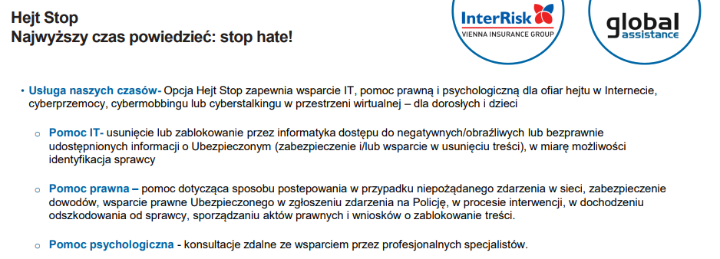
- pomoc psychologiczna i pomoc prawna
w przypadku działań przemocowych w sieci w stosunku do Ubezpieczonego m.in.
w przypadku znieważenia lub zniesławienia w sieci, cyberbulling, cybermobbing, rozpowszechniania nieprawdziwych informacji w sieci czy szantażu.

